1.0准备:
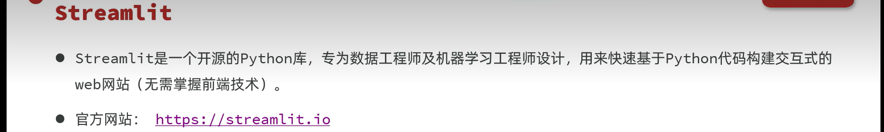
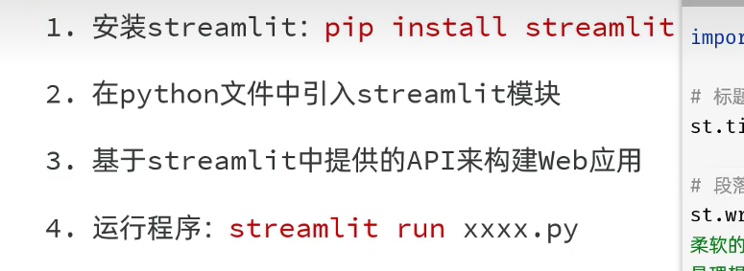
Streamlit run ‘.\aiApp.py’: .\表示当前目录下的哪个文件;

剩余见代码 ai_partner.py

